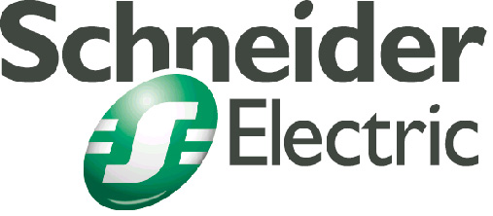 | г. Москва  Варшавское ш.132 корп.2 офис 309  Тел. (495) 315-61-37;  факс (495)315-61-37  E-mail: vlad@asenergo.ru | 

ООО «АS ENERGO GROUP» является официальным партнером компании ЗАО «Schneider electric» , ЗАО «ABB», ООО «Rittal», ООО «ЭКФ», Kraus (Германия). Готов предложить Вам весь ассортимент низковольтной продукции.

-Автоматические выключатели,Compact, Masterpact, Multi9, Domowoy, ВА от 0.5-6300А
-Выключатели нагрузки, УЗО, дифференциальные автоматические выключатели
-Шкафы, щиты, SAREL,RITTAL,PRISMA+, PRISMA G, Kaedra, Pragma (сборного ,навесного, моноблочного исполнения, с любой степенью защиты от IP20 до 66)
-Пускатели, контакторы, от 6 до 1600А
-Автоматические выключатели защиты двигателей
-Тепловое реле, промежуточное реле, импульсное реле, реле контроля фаз ,доп.контакты, программируемое реле, электромеханическое реле
-Светосигнальная арматура (кнопки, переключатели, световые колоны, светодиоды)
-Блоки управления и автоматизации
-Преобразователи частоты и устройства плавного пуска для управления
асинхронными электродвигателями.
-На монтажном участке осуществляем сборку щитового оборудования.(АВР,ПР,ВРУ,ГРЩ) ЩО,ЩР,ПР и т.д.
-Устройство управления и релейной защиты двигателей, подстанций, трансформаторов Sepam 1000+
-Кольцевые токосъемники.
-Медные гибкие шины, контакты по индивидуальному проекту

Мы предоставляем :
- Гарантию на все оборудование
- Быстрое реагирование и полную комплектацию Вашего заказа
- Консультации
- Техническую информацию
- Отсрочку платежа при долгосрочном сотрудничестве
- Отгрузку наиболее удобным для Вас видом транспорта
- Гибкую систему скидок

Подробную информацию и цены на нашу продукцию
Вы найдете на нашем сайте www.ASENERGO.ru

Фирма «AS ENERGO GROUP» -
Ваш надежный партнер в мире энергетике!
С Уважением, Владимир.
e-mail: vlad@asenergo.ru
тел./ факс +7(495) 315-61-37
тел +7(495) 315-61-37

